ERP2 - Import Stipendi

Configurazione iniziale
Per utilizzare il programma è necessario compilare una serie di parametri che verranno richiesti automaticamente al primo avvio:
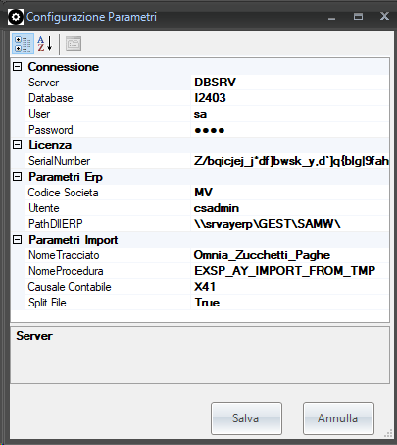
 La maschera delle opzioni viene visualizzata nuovamente dal programma nel caso in cui i parametri inseriti non sono corretti, ed è richiamabile dalla finestra principale premendo il pulsante “Impostazioni”.
Alcune delle opzioni sono valori predefiniti per l'utilizzo del programma e possono essere aggiornate automaticamente dal programma a seguito di una importazione.

Utilizzo
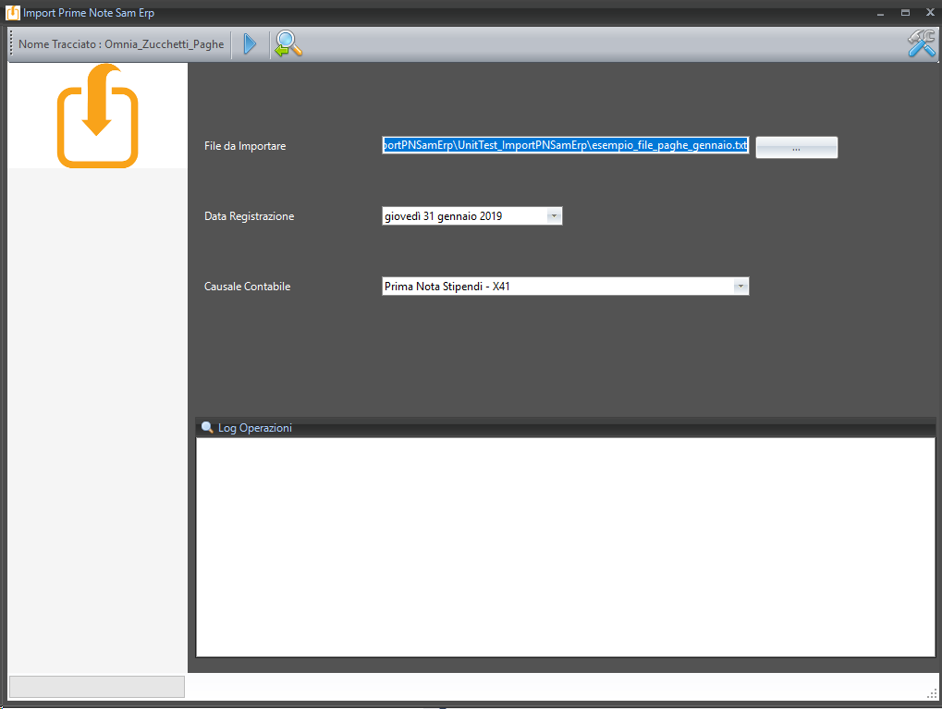
Per procedere con l'import di un file è necessario compilare i campi: - nome del file da importare - Data Registrazione - Causale Contabile
Per selezionare manualmente un file è possibile utilizzare il pulsante […]

Il programma salva gli ultimi parametri utilizzati relativamente alla causale ed al file da importare, mentre propone come data registrazione l'ultimo giorno del mese precedente a quello corrente (il dato è comunque modificabile).
Una volta impostati i parametri di importazione è possibile procedere con una simulazione dell'import, che permetterà di effettuare dei controlli formali sul file ed avere indicazioni su eventuali conti contabili e/o centri di costo mancanti. Questa operazione NON effettua alcuna operazione sul gestionale ed è ripetibile quante volte si desidera.
Esempio segnalazioni di errore:
Avvio Import File...
Import file : C:\Gest\Analytic\ImportPNSamErp\File Import\Stipendi_Gennaio.txt
Errore : Alcuni CDC non sono validi
Il CDC 000002 non è riconosciuto
Il CDC 000003 non è riconosciuto
Fine Import File

Per creare la prima nota, dopo aver imposto i parametri di importazione, è possibile premere il pulsante “Esegui Import” (freccia azzurra) che effettuerà l'import del file ed il controllo di coerenza dei dati. Se non vengono rilevati errori compare la maschera di Login al gestionale, inserire utente e password di un utente abilitato e che NON SIA CONNESSO al gestionale per procedere con la creazione della prima nota. Successivamente alla creazione della prima nota vengono effettuati degli ulteriori controlli per verificare che le informazioni di contabilità analitica siano coerenti con i dati contabili.
I dettagli delle operazioni svolte vengono visualizzate nella parte inferiore della maschera e salvati contestualmente in un file di log:
Avvio Import File...
Import file : C:\Gest\Analytic\ImportPNSamErp\File Import\Stipendi_Gennaio.txt
Fine Import File
Creazione Prima Nota
Creata prima nota
Aggiunte righe di analitica
Quadratura Analitica : OK
Fine Creazione prima nota

